Новые УРОКИ
Новый сайт от проекта UROKI.NET. Конспекты уроков, классные часы, сценарии школьных праздников. Всё для учителя - всё бесплатно!

7 КЛАСС ГЕОГРАФИЯ
Ср. Окт 4th, 2023 12:10:09 PM

Земная кора на карте — конспект урока

От Глеб Беломедведев
⬧ ОКТ 4, 2023  #видео, #загадки, #земная кора, #карты, #кроссворд, #пазлы,
#презентация, #ребус, #стихотворение, #тесты, #технологическая карта  Время прочтения: 18 минут(ы)

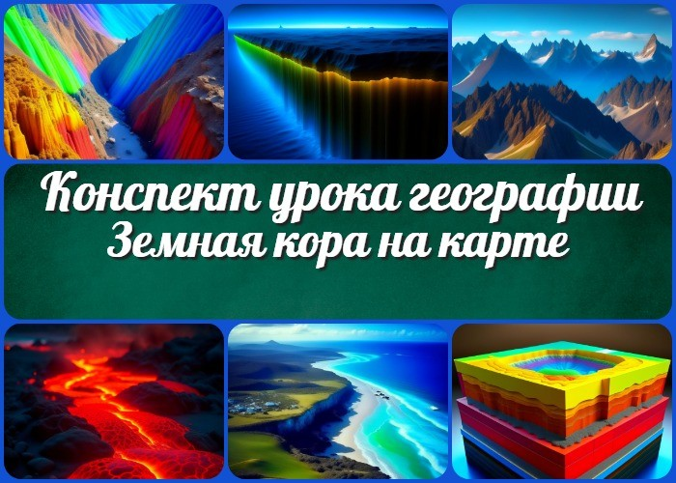

Содержание [Скрыть]

1 Развитие земной коры. Земная кора на карте — конспект урока 2 Вступление
3 Выберите похожие названия 4 Возраст учеников
- Класс
- Раздел календарного планирования по географии в 7 классе 7 УМК (Учебно-методический комплекс)
- Учебник
- Дата проведения
- Длительность
- Вид
- Тип
- Форма проведения
- Цель
- Задачи
- Ожидаемые результаты
- Методические приёмы
- Прогнозируемый результат

- Предварительная работа учителя
- Оборудование и оформление кабинета 21 Ход занятия / Ход мероприятия
  - Организационный момент
  - Актуализация усвоенных знаний
  - Вступительное слово учителя (сообщение темы) 22 Основная часть
  - Понятие о развитии земной коры
  - Тектоническое развитие земной коры
  - Изменение очертаний суши на карте 23 Рефлексия
- Заключение
- Домашнее задание
- Технологическая карта 27 Смотреть видео по теме 28 Стихотворение
- Кроссворд
- Загадки
- Тесты
- Ребус
- Пазлы
- Презентация
- Список источников и использованной литературы

Развитие земной коры. Земная кора на карте — конспект урока
Вступление

 Дорогие учителя географии! Добро пожаловать в учебный конспект по теме «Развитие земной коры. Земная кора на карте».
Здесь вы найдете всё необходимое для интересного и познавательного занятия географии для учеников 7 класса: конспект урока, технологическую карту, кроссворд, бесплатную презентацию, тесты и другие материалы. Давайте вместе отправимся в увлекательное путешествие по истории развития земной коры и научим учеников читать карту нашей планеты.

Выберите похожие названия

Разработка плана-конспекта: «Геологические процессы и изменения на поверхности Земли»
Методический материал по теме: «Структура и эволюция земной коры»
Урок новых знаний: «Движение литосферных плит и географические изменения»

Возраст учеников
12-13 лет

Класс

7 класс

Раздел календарного планирования по географии в 7 классе
Раздел II. Природа Земли (13 час.)

УМК (Учебно-методический комплекс)
- [укажите название своего УМК по которому Вы работаете]

Учебник
- [укажите название своего учебника]

Дата проведения
- [укажите дату проведения.]

Длительность
Примерно 45 минут

Вид

Интерактивный урок

Тип
Урок изучения нового материала

Форма проведения
Групповая работа, обсуждение и исследование карт

Цель
Формирование представлений о структуре и развитии литосферы, а также о влиянии движения этих плит на изменение суши.

Задачи

Обучающая: Познакомить учеников с основами геологии и структурой поверхности.
Развивающая: Развивать умение анализировать картографические данные и проводить выводы.
Воспитательная: Способствовать формированию ответственного отношения к природе и пониманию ее изменчивости.

Ожидаемые результаты

Личностные: Понимание важности охраны окружающей среды и интерес к географическим наукам.
Метапредметные: Умение анализировать картографические данные. Предметные: Знание о структуре поверхности Земли и движении литосферных плит.

Методические приёмы

Интерактивное обсуждение Анализ атласов и схем Групповая работа Презентация

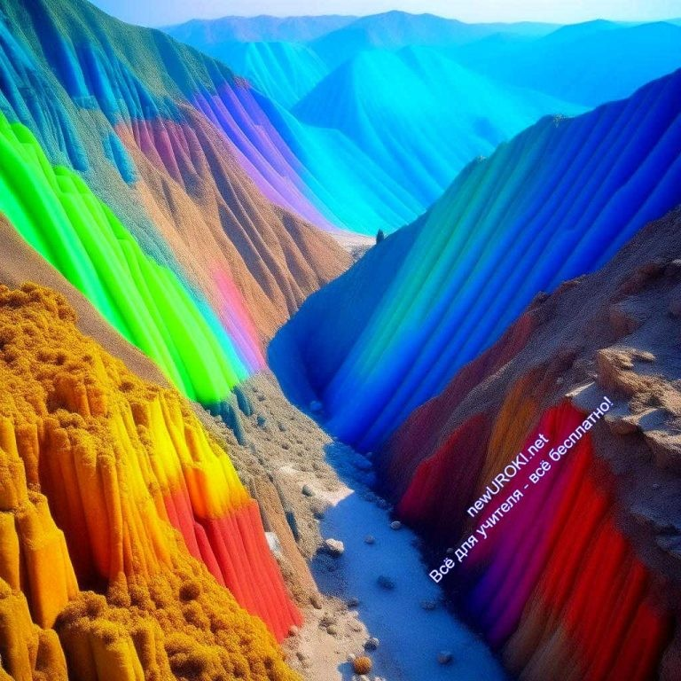Прогнозируемый результат
Ученики смогут объяснить, как формируется оболочка планеты и как движение литосферных плит влияет на изменение очертаний суши на графическом отображении мира.

Предварительная работа учителя

Подготовить карты мира с обозначением континентов и океанов. Подготовить презентацию с иллюстрациями и графиками.

Оборудование и оформление кабинета

Атласы мира
Проектор для презентации Учебники и учебные пособия Флипчарт или доска

Ход занятия / Ход мероприятия

Иллюстративное фото

Организационный момент
Перед началом урока, убедитесь, что у вас есть ваши тетради, учебники по географии и, конечно же, наше любимое географическое орудие — карты. Для полного погружения в мир географии, пожалуйста, отключите мобильные телефоны и другие устройства, которые могут отвлечь вас от урока.

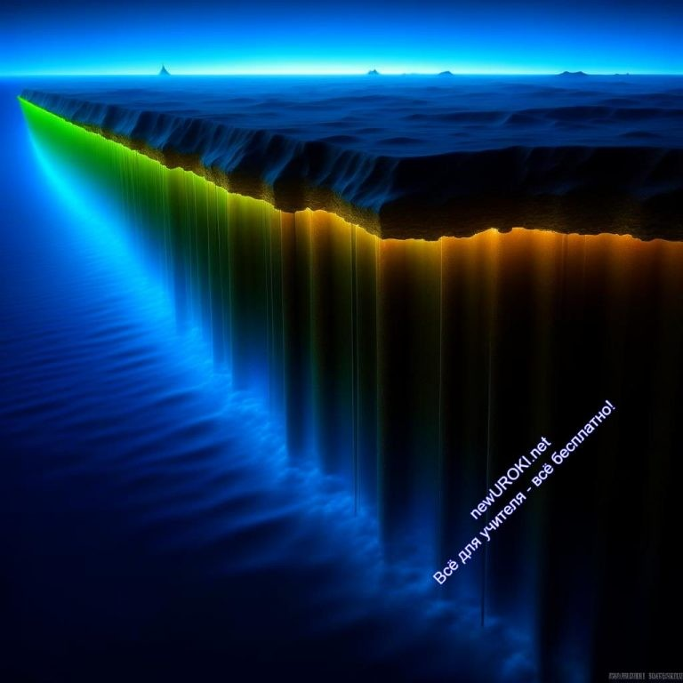Актуализация усвоенных знаний
На предыдущем уроке географии мы изучали тему «Народы, языки и религии». Вспомните, что вы узнали на этом уроке. Какие этнические группы, языки или религии мы обсуждали? (Учитель дает ученикам возможность вспомнить ключевые моменты предыдущей темы.)

Вступительное слово учителя (сообщение темы)

Иллюстративное фото

Добрый день, уважаемые ученики! Сегодня наш урок географии посвящен захватывающей теме «Развитие земной коры и земная кора на карте». Это занятие, который позволит нам погрузиться в историю и структуру нашей планеты Земля.
Итак, давайте начнем с основ.
Земная кора — это верхний слой Земли, который мы видим и на котором мы живем. Этот слой состоит из разных пород, и он постоянно меняется. Сегодня мы углубимся в изучение того, как она развивалась на протяжении миллионов лет.
Мы узнаем, что геологическая оболочка имеет разное строение и разделяется на платформы и геосинклинали. Платформы — это старые, устойчивые части планеты, а геосинклинали — молодые, активно меняющиеся области. Когда мы рассматриваем карту мира, эти структурные элементы помогают нам понять, почему определенные регионы земли выглядят так, как они выглядят.
Кроме того, наш урок будет посвящен теории литосферных плит. Эта теория объясняет, почему они движутся и как это движение влияет на явления, такие как землетрясения и извержения вулканов.
И, наконец, мы рассмотрим, как изменялись континенты и океаны на картах с течением

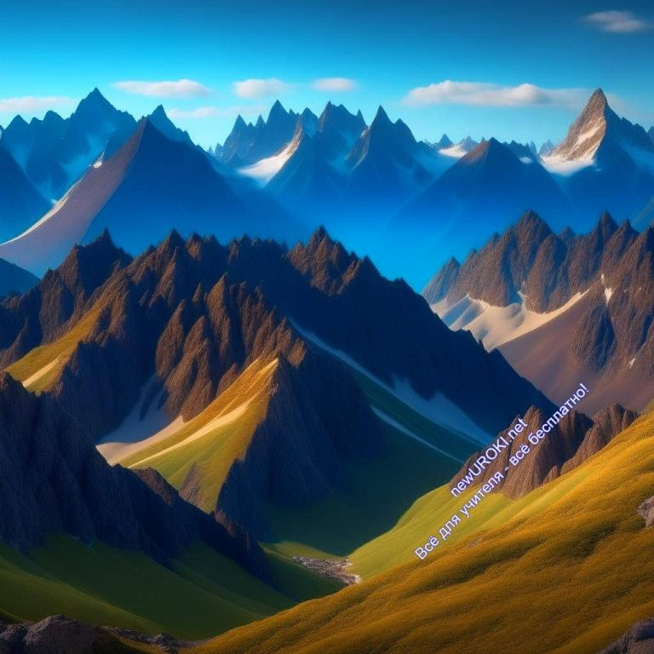времени. Вы узнаете, какие процессы приводили к перемещению суши и формированию современных континентов.

Земная кора — это верхний слой Земли, на котором мы живем. Этот слой состоит из скал и минералов. Земная кора разделяется на несколько структурных элементов, которые нам
тоже нужно понять.
Так что готовьтесь к захватывающему путешествию в историю и структуру нашей планеты. Давайте начнем и раскроем все тайны развития нашей планеты и ее отображения на картах.

Основная часть

Иллюстративное фото

Понятие о развитии земной коры
Уважаемые ученики! Сегодня мы поговорим о фундаменте нашей планеты, о земной коре, её развитии и как это отражено на картах. Это увлекательная тема, которая поможет вам лучше понять, как формировалась наша Земля и почему она выглядит так, как мы видим её сегодня.
Итак, начнем с понятия о земной коре.

Первым из этих элементов является платформа.

 Платформа — это большой участок земной коры, который имеет относительно однородное строение и был образован в
далеком прошлом. Платформы обычно расположены на больших

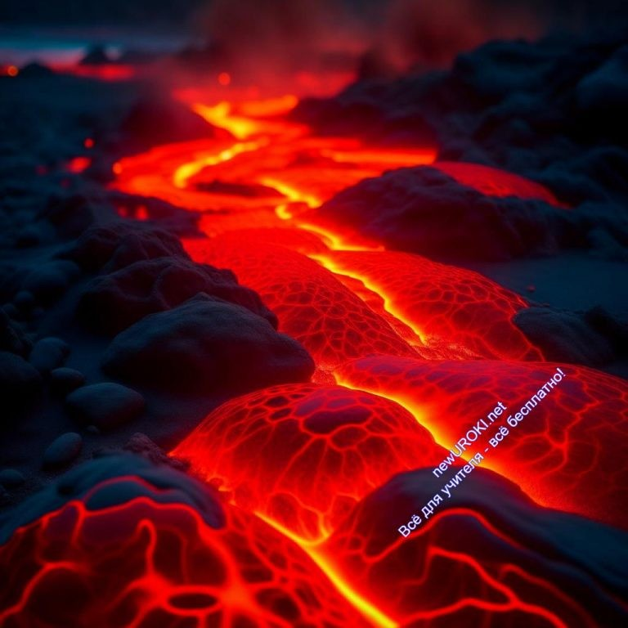континентах. Это важное понятие, потому что оно помогает нам понять, какие земельные участки старые, а какие новые.

Геосинклиналь — это более глубокий и молодой участок коры, который находится под водой. Он обычно находится в морях и океанах. Геосинклинали образуются из-за поднятия дна моря и образования глубоких впадин. Они являются местами активного
геологического процесса.

Другим структурным элементом земной коры является геосинклиналь.

Теперь, когда мы разобрались с основными понятиями, давайте перейдем к картам, на которых видно строение планеты. Карты являются важным инструментом для географов, и они помогают нам понять, какие геологические процессы происходят на поверхности Земли.
На геологических картах можно увидеть разные цвета и штриховки, которые обозначают различные типы горных пород и структур. Мы можем узнать, где находятся платформы и геосинклинали, какие регионы активны с геологической точки зрения, а какие стабильны.
На них также отображаются границы литосферных плит. Литосферные плиты — это огромные части поверхности, которые двигаются со временем. Это движение литосферных плит вызывает землетрясения, извержения вулканов и образование горных цепей. Мы сможем рассмотреть карты, на которых видны эти границы, и обсудить, как они влияют на форму суши.

Тектоническое развитие земной коры

Иллюстративное фото

Земная кора — это верхний твердый слой нашей планеты, на который мы ступаем каждый день. Она состоит из различных горных пород и покрывает всю поверхность Земли. Интересно то, что она никогда не остается в покое — она постоянно меняется, двигается и формируется.
Одной из ключевых концепций, которая помогает нам понять эти изменения, является теория литосферных плит. Эта теория утверждает, что верхняя часть нашей планеты разделена на несколько больших и маленьких плит, которые «плавают» на текучей мантии. Давайте представим себе земную кору как огромный пазл, разбросанный по поверхности Земли. Каждая плита этого пазла двигается со временем.
Литосфера нашей планеты подвержена постоянным изменениям. Плиты могут сближаться друг с другом, отдаляться или скользить вдоль друг друга. Эти процессы называются тектоническими движениями. Они могут приводить к образованию гор, поднятию горных хребтов, образованию океанских впадин, и даже землетрясениям и извержениям вулканов.
Теперь давайте поговорим о том, как мы можем отслеживать и изучать эти изменения на картах. Карты — это мощный инструмент для географов и геологов. Они позволяют нам визуализировать данные и легче понимать пространственное распределение явлений.
На них мы можем увидеть границы литосферных плит и направление их движения. Также на картах отображаются зоны, где плиты сталкиваются и могут возникать горы или землетрясения. Очень интересно исследовать карты и анализировать, какие изменения происходили и происходят в разных частях нашей планеты.
Давайте теперь перейдем к демонстрации презентации с иллюстрациями. На этих иллюстрациях вы увидите, как происходит движение литосферных плит, как формируются горы, и как это отображается на атласах и графических изображениях. Мы также обсудим примеры реальных мест, где происходят тектонические процессы, такие как Гималаи, Срединно-Атлантический хребет и Тихоокеанское вулканическое огненное кольцо.
Знание тектонического развития поверхностного слоя позволяет нам лучше понимать природные явления и предсказывать возможные опасности. Это также помогает геологам и географам изучать и сохранять богатое природное наследие нашей планеты.

Изменение очертаний суши на карте

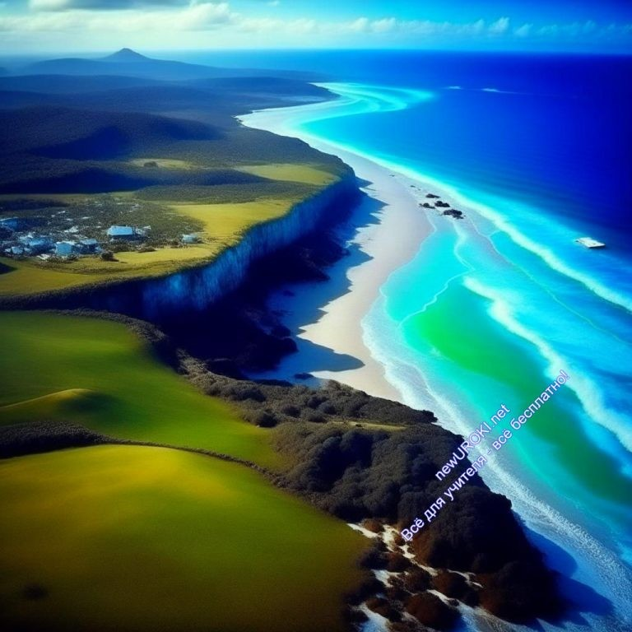

Иллюстративное фото

Итак, давайте начнем с того, что представим себе карту мира. Вы видели карту мира, верно? На ней изображены континенты и океаны. Но что интересно, формы суши и расположение океанов не всегда выглядели так, как сейчас. Они постоянно менялись, и это явление называется изменением очертаний суши.
Для того чтобы понять, как это происходило, мы используем карты, которые показывают изменения в континентах и океанах на разных этапах геологической истории Земли. Каждая карта отображает определенный период времени, начиная от древних времен до современности.
Начнем с анализа графического отображения мира, на котором показаны изменения континентов и океанов в разные исторические периоды. Давайте представим себе, где Африка и Южная Америка выглядят так, как будто они были частями большого пазла, а на другой карте эти континенты отдалены друг от друга. Как это могло произойти?
Это произошло благодаря процессу, который называется дрейфом континентов. Этот термин используется для описания движения континентов по поверхности Земли.
Гипотеза дрейфа континентов была предложена немецким ученым Альфредом Вегенером, который заметил, что континенты выглядят так, как будто они как-то соединялись. Это было началом понимания того, как континенты двигаются со временем.
Еще одной важной концепцией, связанной с изменением очертаний суши, является понятие плит тектоники. Это теория, которая объясняет, как литосферные плиты двигаются и как это влияет на форму суши и расположение океанов. Мы можем представить себе литосферные плиты как большие куски геологического пазла, которые двигаются по поверхности Земли.
Теперь, когда мы поняли основные концепции, давайте вернемся к анализу. Мы увидим, как континенты перемещались со временем, как образовывались океаны и горные хребты. Например, на одном из изображений мы можем увидеть, что Индия

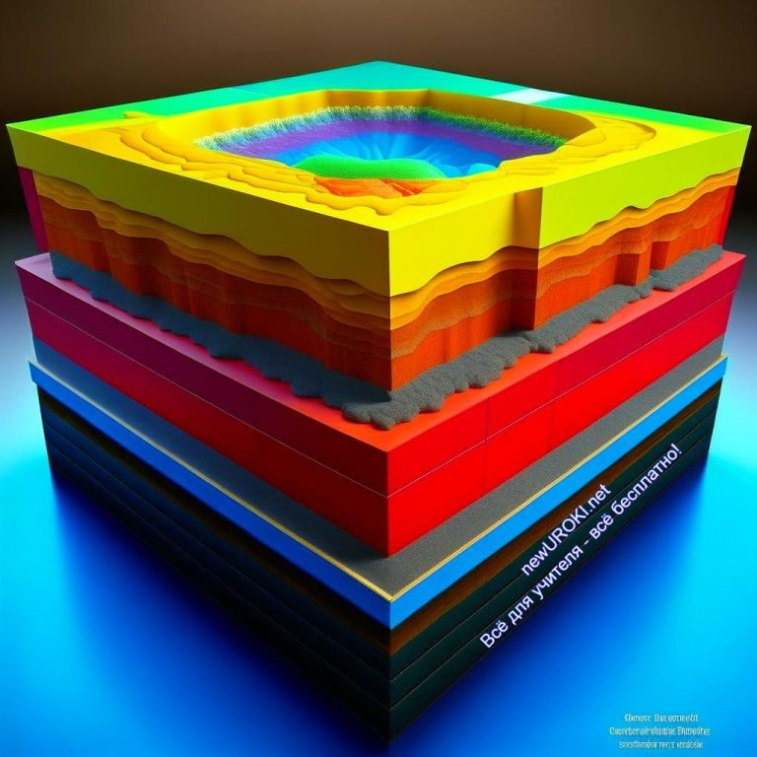была близко к Африке, а затем двинулась на север, чтобы столкнуться с Азией и образовать Гималаи. Эти карты — это как окно в прошлое Земли, и они позволяют нам понять, каким образом формировались современные континенты и океаны.
После анализа карт мы перейдем к групповой работе. Вы будете работать в группах, чтобы обсудить данные, сравнить карты разных периодов и сделать выводы о том, как изменялись очертания суши на протяжении истории.

Рефлексия

Иллюстративное фото

Давайте проведем небольшую рефлексию и обсудим, что вам понравилось на уроке и что казалось сложным.
Сначала, поделитесь, что вас заинтересовало больше всего на этом уроке? Может быть, вы впервые узнали о дрейфе континентов или теории литосферных плит?
Поднимите руку и расскажите.
Теперь давайте обсудим, что казалось вам более сложным или вызывало вопросы. Не стесняйтесь поднимать руку и задавать свои вопросы. География — это наука, которая всегда предоставляет множество загадок и интересных вопросов.
И помните, что учёба — это путь к знаниям, и каждый вопрос, каждая сложность — это шаг вперёд. Мы вместе исследуем этот увлекательный мир, и главное, что нужно помнить, — это любопытство и желание узнать больше.
Для завершения урока, давайте дать оценку уроку. Поднимите руку и скажите, был ли этот урок интересным для вас, и как вы оцениваете своё понимание темы. Ваши мнения важны для меня, и они помогут мне улучшать наши уроки.

Заключение

Дорогие ребята, сегодняшний урок о развитии земной коры и земной коре на карте был увлекательным путешествием в историю нашей планеты. Мы изучили, как земная кора менялась со временем и как это влияло на форму и расположение наших континентов. Мы начали с рассмотрения структуры поверхности Земли, где вы узнали о том, что она состоит из литосферных плит, которые постоянно двигаются и меняют свои положения. Этот процесс называется дрейфом континентов, и он имеет большое значение для понимания географических изменений.
Затем мы перешли к изучению карт, на которых отображены изменения континентов и океанов в разные исторические периоды. Вы увидели, как континенты сближались и расходились, образуя современные контуры масс. Это помогло нам понять, какие процессы происходили на планете миллионы лет назад.
Мы также обсудили, как геологи используют различные методы и доказательства, чтобы исследовать прошлое поверхности Земли, такие как ископаемые останки и геологические образцы. Эти методы позволяют нам реконструировать историю нашей планеты.
В завершение урока мы провели групповую работу над анализом данных и обсудили наши выводы. Я надеюсь, что этот урок позволил вам лучше понять, какие факторы влияют на развитие литосферы и как они отражаются в атласах мира.
Не забывайте, что география — это удивительная наука, которая позволяет нам понимать мир вокруг нас. Изучение развития земной оболочки и её отображение на картах — это только начало вашего путешествия в мир географии. Учитесь, исследуйте и оставайтесь любознательными!
Спасибо за ваше внимание и активное участие на уроке. Увидимся на следующем занятии!

Домашнее задание
Исследовать информацию о современных проявлениях тектонических движений и их влиянии на природу в выбранном регионе мира.

Технологическая карта

Скачать бесплатно технологическую карту урока по теме: «Развитие земной коры. Земная кора на карте»

Смотреть видео по теме

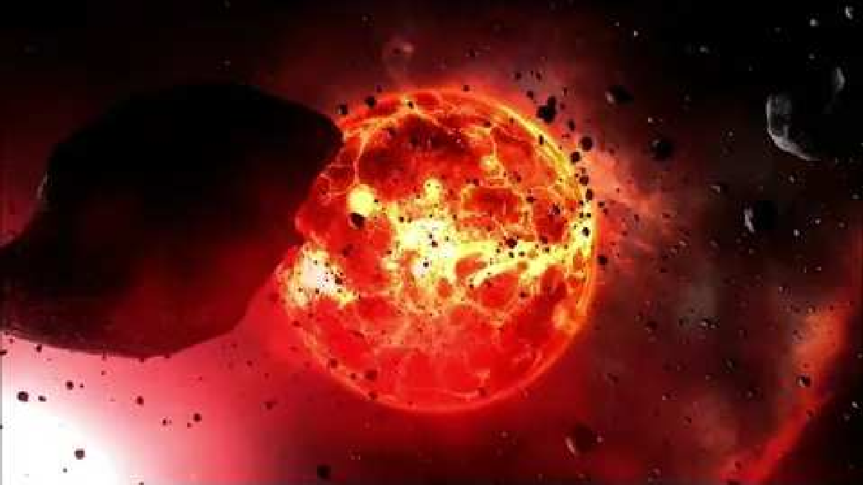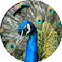§9 " ", , По…
класс
География 7
Развитие земной коры

Стихотворение
Евгений Шляховер Старший https://stihi.ru/2005/12/01-1689

Стонет и рвется земная кора

Враждуют народы, взрывают и жгут, Кровавую ниву сеют и жнут, Природа и люди бушуют, лютуют Каждый своё другому диктует.

Стонет и рвется земная кора, Дыбится злостно морская волна, Снизу и сверху, — хлещет кругом. Ветра пружина бьет батогом.

Душатся души, уходят в ничто. Космос, планета, система,- за что? Кто виноват? Откуда всё зло?
Каждый обязан подумать про то!

Может планета чихает от дыма? Может, влияет людская гордыня? Может родимую нужно ласкать? Глубже в проблемы землянам вникать?

Кроссворд

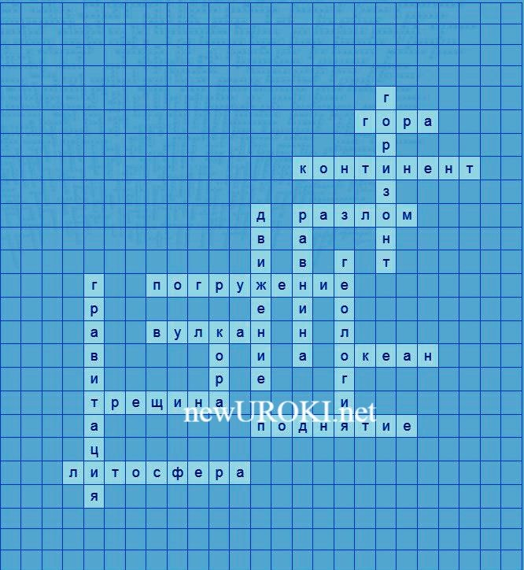

Кроссворд

Скачать бесплатно кроссворд на урок географии в 7 классе по теме: «Развитие земной коры. Земная кора на карте» в формате WORD

Загадки
- Я двигаюсь, вызывая землетрясения и образуя горы. Что я? (Литосферная плита)
- Меня можно найти глубоко под океанами, и я являюсь самым глубоким местом на Земле. Что это? (Глубоководный желоб)
- Я — часть Земли, на которой мы живем. Что я? (Земная кора)
- Я образуюсь, когда лава застывает на поверхности Земли. Кто я? (Вулканическая порода)
- Я — огромные массы суши, окруженные океанами. Как меня называют? (Континент)

Тесты
Какой процесс изменяет форму земной поверхности и создаёт горы?
- Эрозия
- Разрушение
- Складчатое увеличение Правильный ответ: c)

Какой природный процесс олицетворяет перемещение литосферных плит?
- Трансформация
- Конвекция
- Эрозия Правильный ответ: b)

Как называется верхний слой поверхности, на котором находятся континенты и океаны?
- Литосфера
- Астеносфера
- Мантия Правильный ответ: a)

Что представляют собой литосферные плиты?
- Большие каменные блоки
- Слой магмы
- Части земной коры Правильный ответ: c)

Какой процесс образует горы и океанские желоба?
- Разрушение плит
- Тектонические сдвиги
- Вулканизм Правильный ответ: a)

Что такое геосинклинали?
- Горная цепь
- Глубоководное образование
- Перемещение плит Правильный ответ: b)

Какое слово используется для описания движения литосферных плит в разные стороны?
- Вращение
- Дрейф
- Складывание Правильный ответ: b)

Как называется процесс расплавления субстанции внутри Земли?
- Вулканизм
- Эрозия
- Агрессия Правильный ответ: a)

Какие образования создаются при встрече океанской и континентальной литосферных плит?
- Горы

- 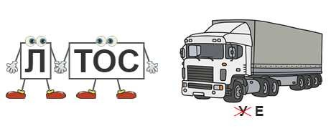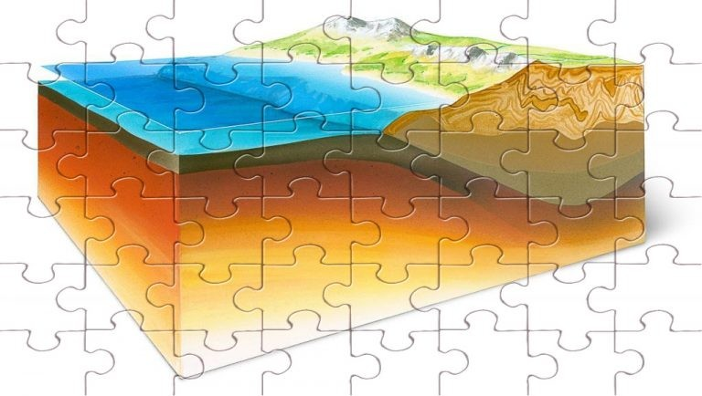Острова
- Глубоководные желоба Правильный ответ: a)

Какие силы двигают плиты?
- Солнце
- Гравитация
- Тектонические силы Правильный ответ: c)

Ребус

Ребус

Если буквы стоят вместе и держатся за руки, то это означает, что где-то по смыслу нужно подставить предлог «с» или союз «и».
Если возле перечёркнутых под картинкой букв стоят другие буквы, то нужно в названии картинки эти, стоящие рядом, буквы вставить вместо перечёркнутых букв.

Пазлы

Пазлы

(Распечатайте, наклейте на плотную бумагу, разрежьте)

Презентация

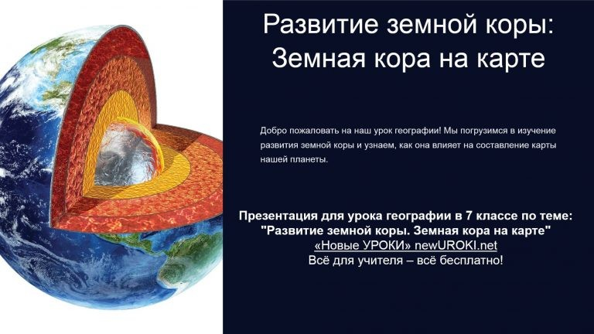

Презентация

Скачать бесплатно презентацию на урок географии в 7 классе по теме: «Развитие земной коры. Земная кора на карте» в формате PowerPoint

Список источников и использованной литературы
  - «Геологические процессы и изменения поверхности» — Автор: Чулков И.С., Издательство: Геофактория, Москва, 1998, 124 страницы.
  - «Движение литосферных плит и формирование континентов» — Автор: Харина А.Э., Издательство: Наследие, Санкт-Петербург, 2005, 176 страниц.
  - «Вулканизм и его роль в развитии планеты» — Автор: Старицкий В.П., Издательство: Сибпресс, Новосибирск, 2002, 98 страниц.
  - «Исследование океанографии и глубоководных желобов» — Автор: Шкерник Б.Б., Издательство: Глобус, Екатеринбург, 1995, 142 страницы.
  - «Исторические изменения рельефа и картография» — Коллектив авторов, Издательство: 25ПРЕСС, Казань, 2004, 210 страниц.
Скачали? Сделайте добро в один клик! Поделитесь образованием с друзьями! Расскажите о нас!

− Слова ассоциации (тезаурус) к уроку: магма, планета, ядро, мантия, движение, атлас, глобус, материки, наука, геолог, горообразование

 При использовании этого материала в Интернете (сайты, соц.сети, группы и т.д.) требуется обязательная прямая ссылка на сайт newUROKI.net. Читайте "Условия использования материалов сайта"

Подземные воды и ледники —
конспект урока 

От Глеб Беломедведев

Глеб Беломедведев - постоянный автор и эксперт newUROKI.net, чья биография олицетворяет трудолюбие, настойчивость в достижении целей и экспертность. Он обладает высшим образованием и имеет более 5 лет опыта преподавания в школе. В течение последних 18 лет он также успешно работает в ИТ-секторе. Глеб владеет уникальными навыками написания авторских конспектов уроков, составления сценариев школьных праздников, разработки мероприятий и создания классных часов в школе. Его талант и энтузиазм делают его неотъемлемой частью команды и надежным источником вдохновения для других.

ПОХОЖИЕ УРОКИ

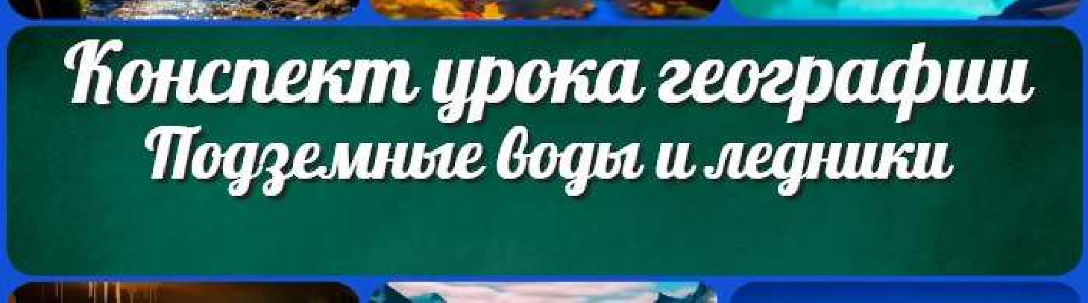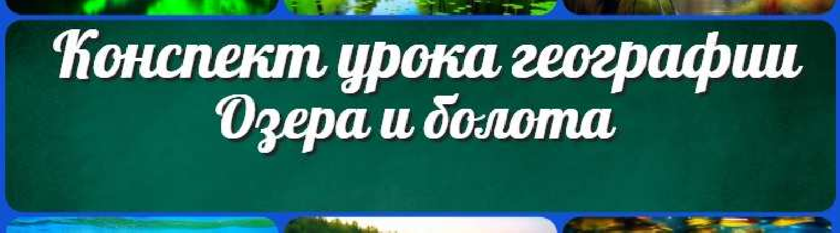Подземные воды и ледники — конспект урока

Озера и болота — конспект урока

Поиски Южной Земли — открытие Австралии —
конспект урока

Поиск
Поиск

КОНСПЕКТЫ УРОКОВ

Конспекты уроков для учителя Алгебра
Английский язык

Астрономия 10 класс
Библиотека Биология
География 5 класс
- класс

- класс

- класс

- класс

- класс Геометрия

Директору и завучу школы
Должностные инструкции ИЗО
Информатика История
Классный руководитель 5 класс
- класс

- класс

- класс

- класс

- класс

- класс Профориентационные уроки
Математика Музыка Начальная школа ОБЖ
Обществознание Право Психология
Русская литература Русский язык
Технология (Труды) Физика
Физкультура

Новые УРОКИ
Новый сайт от проекта UROKI.NET. Конспекты уроков, классные часы, сценарии школьных праздников. Всё для учителя - всё бесплатно!
Химия Экология
Экономика
Копилка учителя
Сценарии школьных праздников

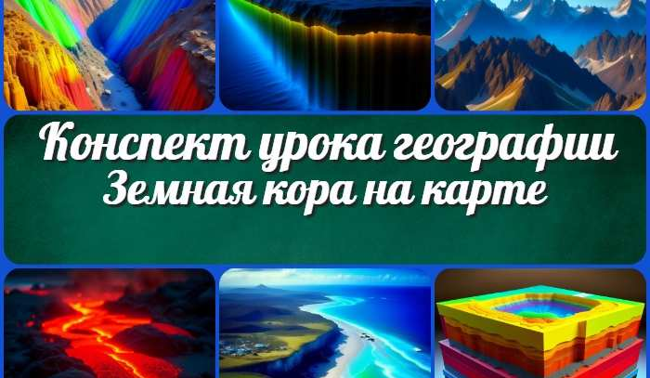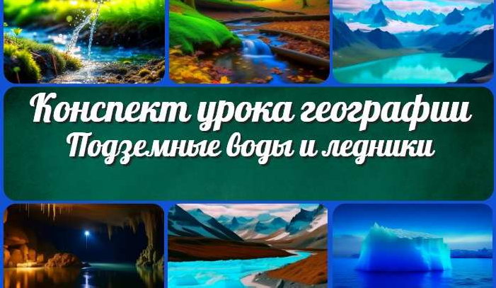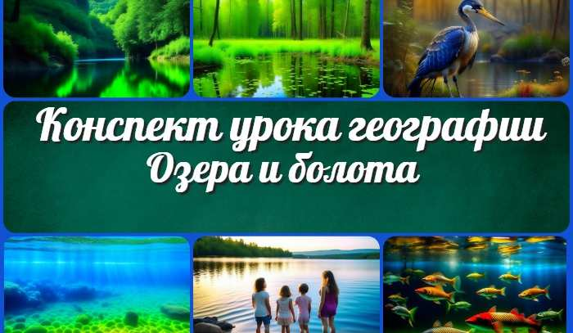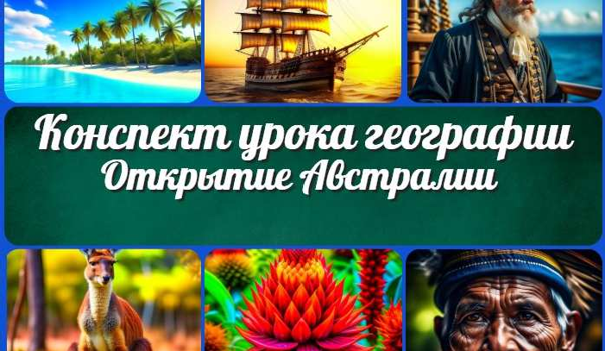
Земная кора на карте —
конспект урока
Подземные воды и ледники — конспект…
Озера и болота —
конспект урока
Поиски Южной Земли
— открытие Австрали…
ИНТЕРЕСНЫЕ КОНСПЕКТЫ УРОКОВ

Главная О сайте Политика конфиденциальности Условия использования материалов сайта

Добро пожаловать на сайт "Новые уроки" - newUROKI.net, специально созданный для вас, уважаемые учителя, преподаватели, классные руководители, завучи и директора школ! Наш лозунг "Всё для учителя - всё бесплатно!" остается неизменным почти 20 лет! Добавляйте в закладки наш сайт и получите доступ к методической библиотеке конспектов уроков, классных часов, сценариев школьных праздников, разработок, планирования, технологических карт и презентаций. Вместе мы сделаем вашу работу еще более интересной и успешной! Дата открытия: 13.06.2023

